Міністерство освіти і науки України

Національний технічний університет України «Київський політехнічний інститут імені Ігоря Сікорського"

Факультет інформатики та обчислювальної техніки Кафедра інформатики та програмної інженерії

Звіт

з лабораторної роботи № 5 з дисципліни

«Основи програмування 2. Модульне програмування»

«Успадкування та поліморфізм»

Варіант №28

Виконав студент ІП-14 Тітов Роман Едуардович

(шифр, прізвище, ім'я, по батькові)

Перевірив Вітковська Ірина Іванівна

( прізвище, ім'я, по батькові)

Київ 2022

**Лабораторна робота №5**

**Тема:** Успадкування та поліморфізм.

**Мета:** визначити механізм створення створення і використання класів і об’єктів.

**Хід роботи**

**Задача.**

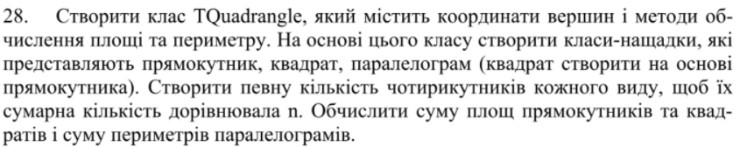

**Постановка задачі.**

Результатом роботи програми є сума площ прямокутників і квадратів і сума периметрів паралелограмів. Для цього було викоритстано механізм наслідування і динамічного поліморфізму, а також формули знаходження периметра і площ. Вхідними даними є загальна кількість фігур і координати їх вершин.

**Випробування коду на С++:**

**Код:­**

**// Laba2.5.cpp**

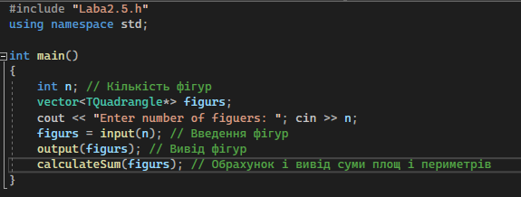

**// Laba2.5.h**

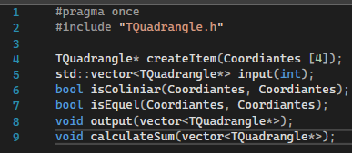

**// Func.cpp**

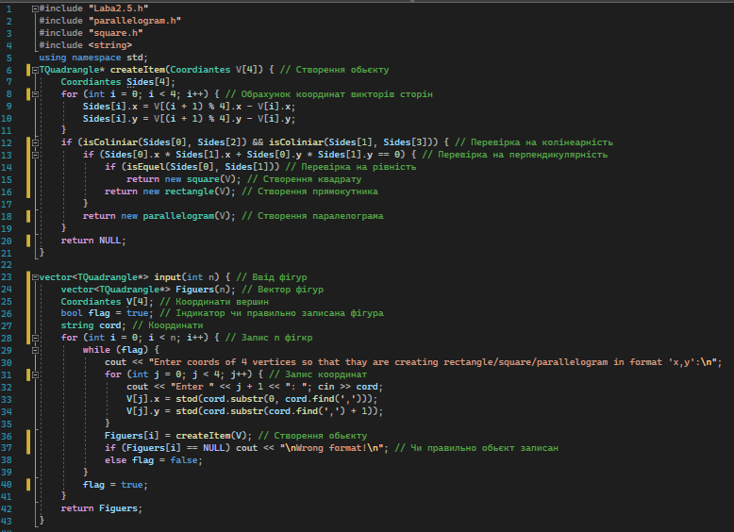

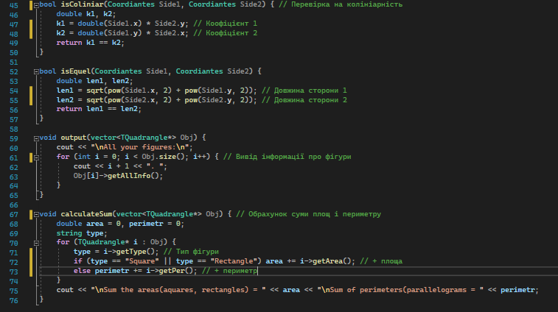

**// Paralelogram.cpp**

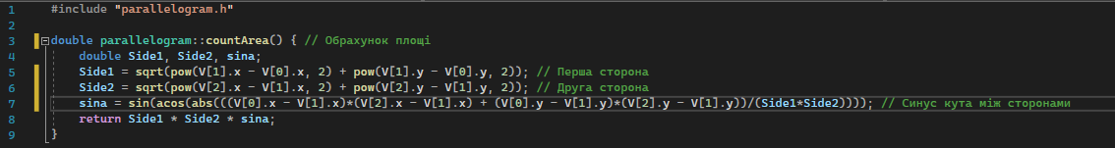

**// Paralelogram.h**

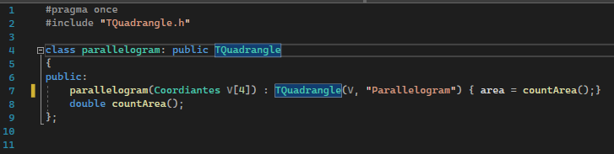

**// rectangle.cpp**

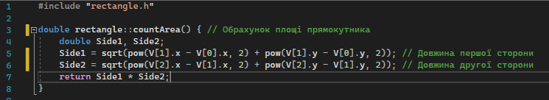

**// rectangle.h**

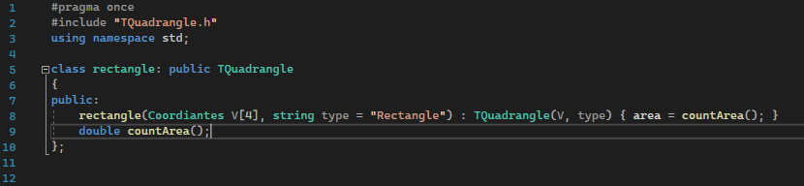

**// square.cpp**

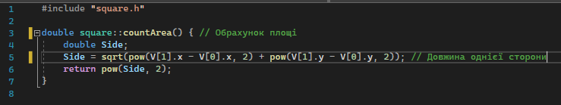

**// square.h**

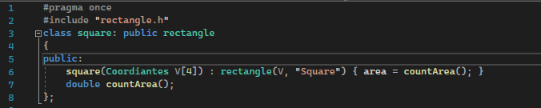

**// TQuadrangle.cpp**

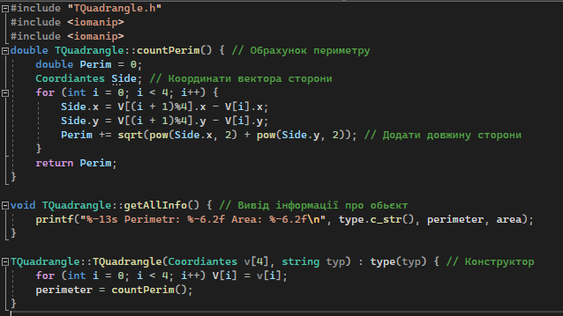

**// TQuadrangle.h**

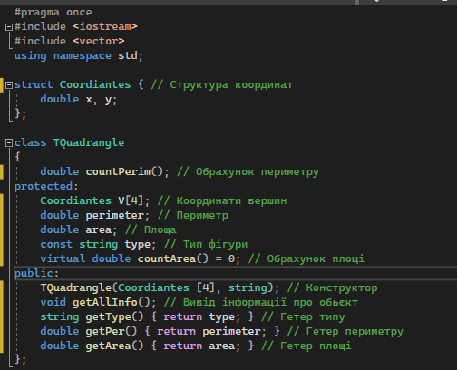

***Результат:***

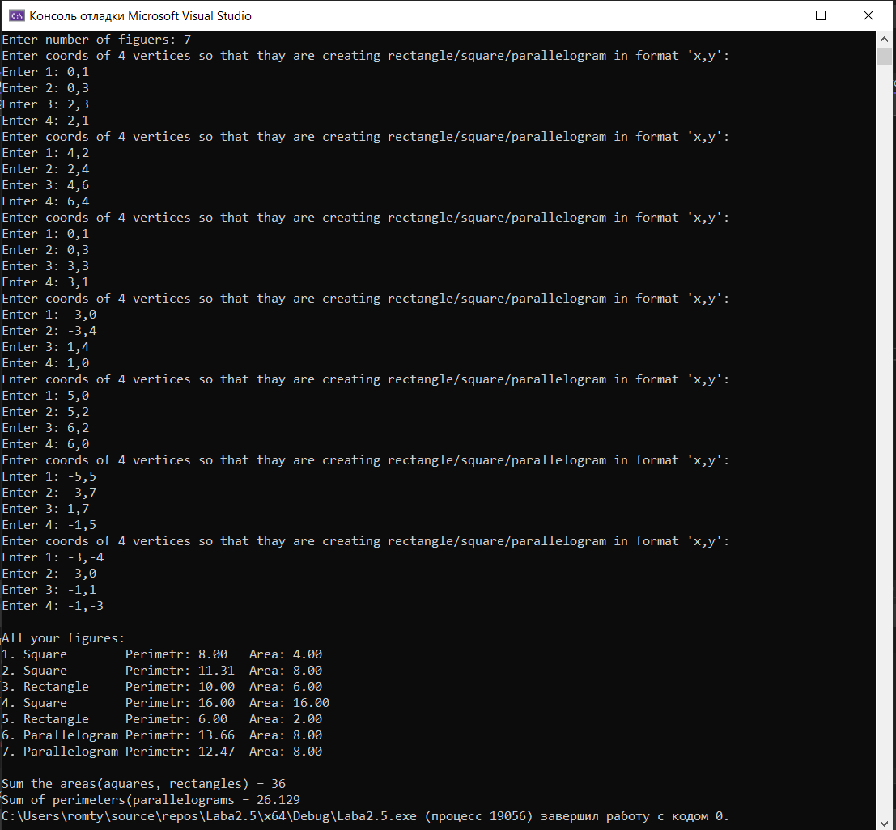

**Випробування коду на Python:**

**Код:­**

**// OP2_5Python.py**

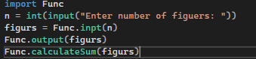

**// Func.py**

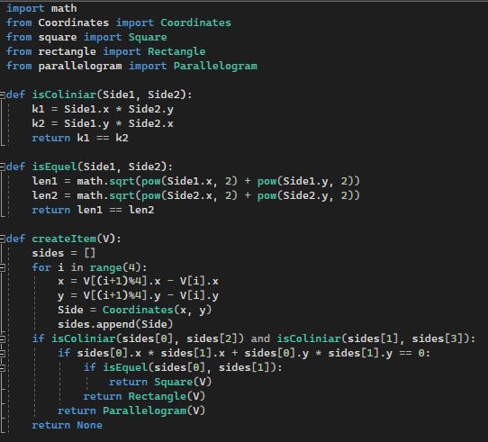

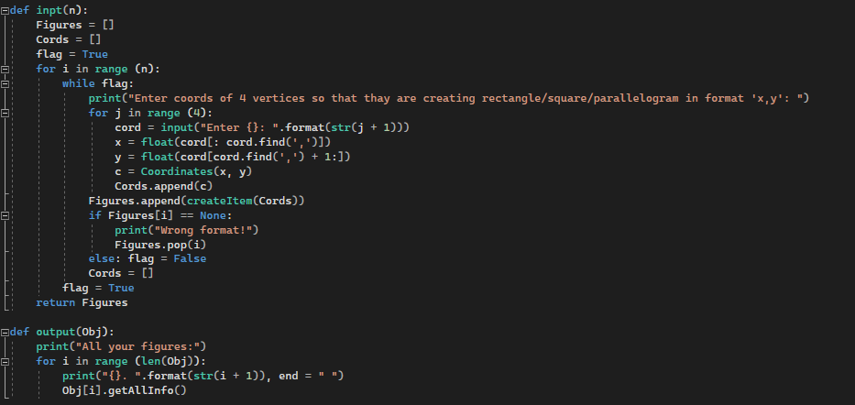

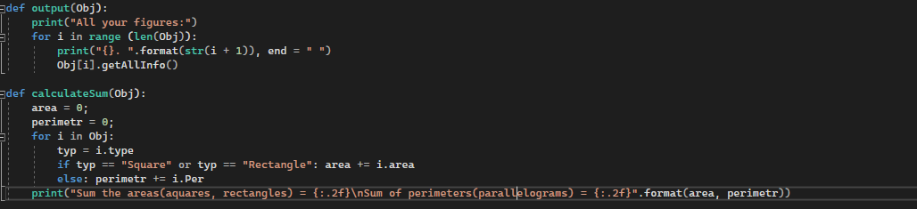

**// Parallelogram.py**

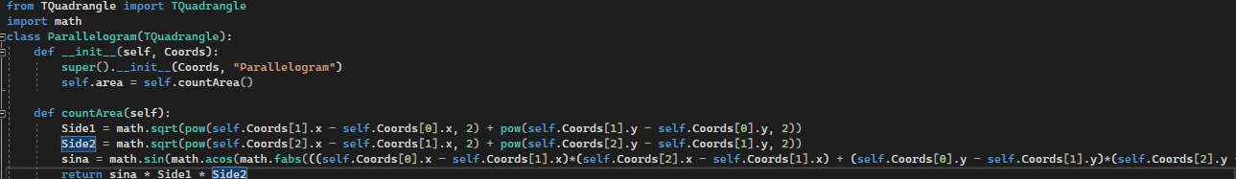

**// Rectangle.py**

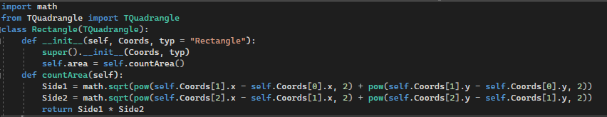

**Square.py**

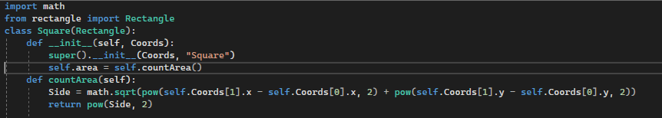

**TQuadrangle.py**

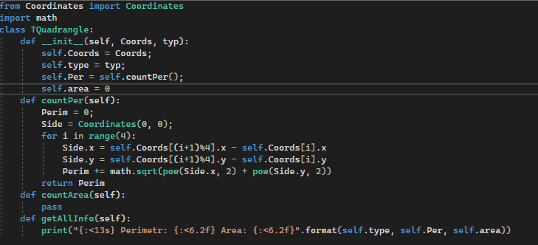

**Coordinates.py**

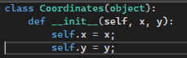

***Результат:***

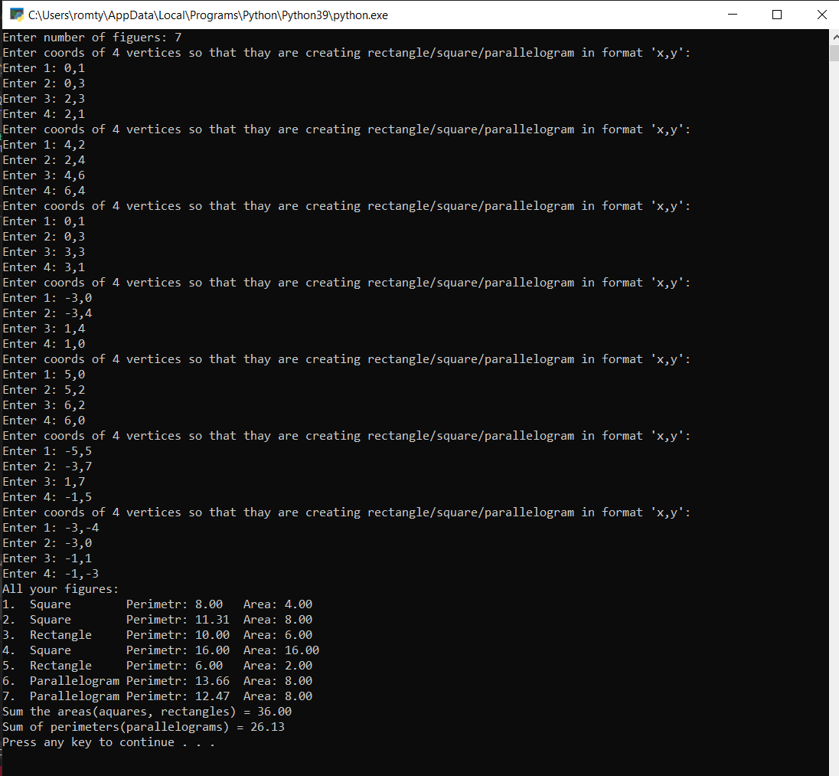

**Висновок:** було набуто навичок використання класів та обєктів а також механізмів наслідування і поліморфізму. Також було використано формули для обчислення площ та периметру чотирикутників.